二年级上册数学第二单元提优夺冠密卷B
（时间：60分钟 满分：100分）
题号 | 一 | 二 | 三 | 四 | 五 | 六 | 七 | 总分
得分
一、认真填一填。(计17分)
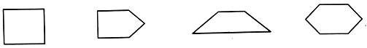
1.

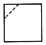
( )边形 ( )边形 ( )边形 ( )边形
2.沿着虚线折一折，右图折成了一个( )形和一个( )形。
3.四边形是由( )条边围成的，我们认识的长方形、正方形、平行四边形都是( )边形。
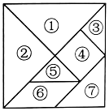
4.一副七巧板有7块,其中有( )个三角形和
( )个四边形。 三角形中,( )号和( )
号大小相等。④号和⑤号拼成了一个( )边
形。( )号是平行四边形。
5.有三根绳子共长27米，其中一根比最短的长6米，比最长的短6米。最长的一根长( )米,最短的一根长( )米。
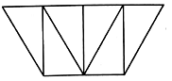
6.在下面的图形中,你能找出( )个平行四边形。

二、仔细判一判。(对的在括号里画“√”,错的画“×”)(计7分)
1.一个长方形可以分成两个三角形。 （ ）
2.把长方形剪去一个角，剩下的图形一定是三角形。 （ ）
3.长方形和正方形都是特殊的平行四边形。 （ ）
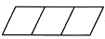
4. 左图中共有3个平行四边形。 （ ）
5.一副七巧板里有两种不同的图形。 （ ）
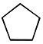
6.从一张长方形纸上剪去一个三角形,剩下部分可能是五边形。 （ ）
7. 是一个五边形，至少可以分成3个三角形。 （ ）
三、把正确答案的序号填在括号里。(计6 分)
1.长方形、正方形、平行四边形都是( )。
A.四边形 B.五边形 C.六边形
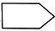
2.把 分成两部分，一个是四边形，一个是三角形，下面分法不正确的是( ) 。

四、按要求选一选,连一连,分一分。(计26分)
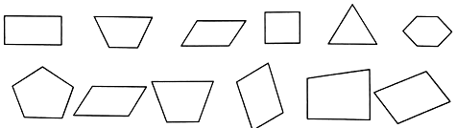
1.我来选一选。(计10分)

三角形 | 四边形 | 五边形 | 六边形
（ )个 | （ )个 | ( )个 | （ )个
其中，平行四边形有( )个。
2.下面第一行的图形是从第二行哪个图形上剪下来的?用线连一连。(计6分)
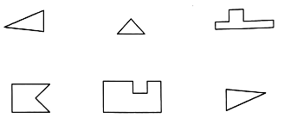

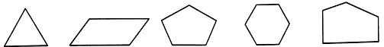
3.把下面的图形都分成三角形,最少能分成几个? (计10分)

（ )个 （ )个 （ )个 （ )个 （ )个
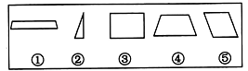
五、下面左边的图形是由右边框里哪两个图形组成的?在正确的序号上画“√”。(计9分)
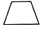
1.
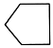
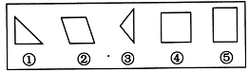
2.
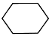
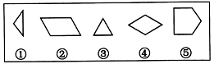
3.

六、填一填。(计28分)
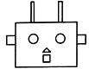
1.我来数一数。(计8分)
长方形有( )个。 正方形有( )个。
三角形有( )个。 圆有( )个。
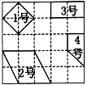
2.(计4分)仔细观察右边的4个四边形:
（ )号四边形最大，
（ )号四边形最小。
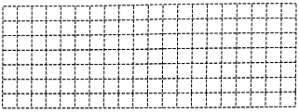
3.请用直尺在方格纸上画一个正方形、一个平行四边形和一个五边形。(计6分)

4.摆3个六边形，下面的三种摆法分别需要多少根小棒? (计6分)
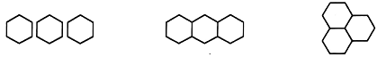

（ )根 （ )根 （ )根
5.数一数。(计4分)
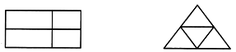

（ )个长方形 （ )个三角形

七、分一分，画一画。(计7分)
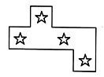
把下面这个图形分成四块，使每块的大小、形状完全相同,并且每块都有一颗☆ 。

附加题。(计5分)
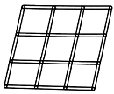
如图是用小棒摆成的9个小平行四边形，你能只移走4根小棒,使这个图形剩下5个小平行四边形吗?

二年级上册数学第二单元提优夺冠密卷B
（参考答案）
一、1.四 五 四 六
2.三角 五边
3.4 四
4.5 2 ① ②（或）③ ⑤） 四 ⑥
5.15 3
6.2
二、1.√ 2.× 3.√ 4.× 5.× 6.√ 7.√
三、1.A 2.C
四、1.1 9 1 1 4
2.答案略
3.1 2 3 4 3
五、1.①④
2.③⑤
3.①⑤
六、1.3 3 1 2
2.2 4
3.答案略
4.18 16 15
5.9 5
七、答案略
附加题：答案略

